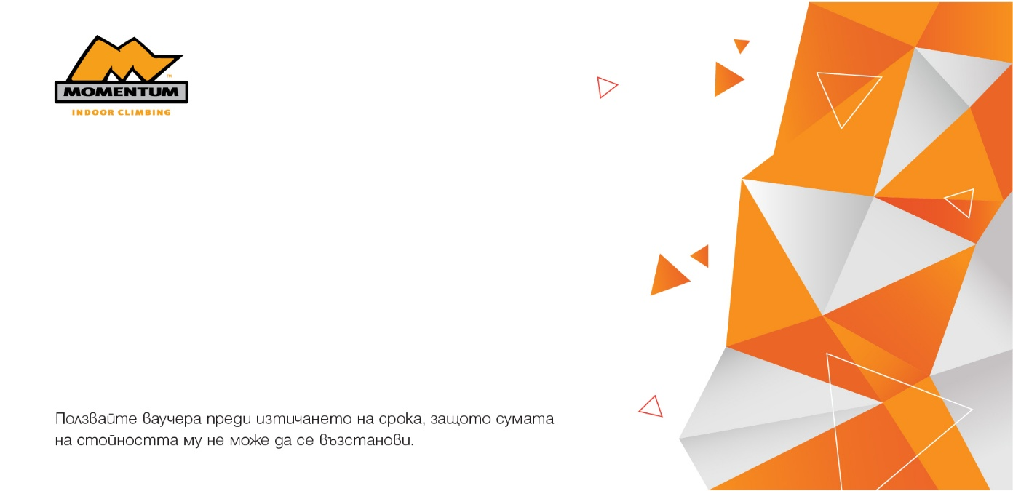
ЗА: | София Стефанова
ОТ: | Карина Стефанова
УСЛУГА: | Ваучер "ГРУПОВА тренировка за деца и възрастни до 6ма души"
REF # | 327770
ВАЛИДНОСТ: | 16.3.2026 г.

